Harta Strategică de Zgomot
Aeroportul Satu Mare

Raport privind evaluarea rezultatelor obținute prin cartarea de zgomot pentru fiecare hartă strategică de zgomot

Data: 13 septembrie 2023
Nr. Studiu: 2131-3

Raport

privind evaluarea rezultatelor obținute prin cartarea de zgomot pentru fiecare hartă strategică de zgomot

Beneficiar:

R.A. AeroportUL

Satu mare
Realizat de: | © 2022 Enviro Consult  Acest raport a fost realizat de Enviro Consult. Acest raport nu poate fi reprodus parțial sau în întregime fără acordul prealabil al proprietarului raportului.  Acest raport este bazat, în parte, pe informații primite de la alte părți. Dacă nu este specificat altfel, Enviro Consult presupune că aceste informații sunt corecte și de încredere, prin urmare fiind folosite la elaborarea concluziilor raportului.  Enviro Consult  Str. Popa Tatu nr.62A  Sector 1  București  010806  România  www.envi.ro
George Tache, inginer, MSc
Revizuit de:
Gabriela Mihai, inginer QA
Aprobat de:
Bogdan Lazarovici, inginer

Rezumat
Raport privind evaluarea rezultatelor obținute prin cartarea de zgomot pentru fiecare hartă strategică de zgomot, în conformitate cu art. 41, lit. d din Legea nr. 121/2019.
Datele de intrare și prelucrarea acestora s-a realizat de către Aeroportul Satu Mare prin contract nr. 3654 /10.08.2023 cu firma Enviro Consult – având ca obiect prestarea de servicii de elaborare, completare, modificare „Harta Strategică de zgomot-Aeroportul Satu Mare”.

Versiunile documentului

Ediția | Data | Realizat  de | Revizuit  de | Aprobat  de | Modificări aduse
1.0 | 13.09.2023 | GT | GM | BL | Document inițial

Cuprins
1. Scopul raportului 5
2. Limitele admisibile și valorile de prag 5
Trafic Aerian 5
Zone liniștite 5
3. Evaluarea aplicării Planului de Acțiune anterior 6
Estimarea expunerii populației după aplicarea măsurilor de reducere a zgomotului 6
4. Evaluarea datelor obținute în urma cartării 7
5. Comparația dintre valorile estimate și cele reale cartografiate 8
6. Suprafața afectată pentru sursa de zgomot aerian 9

Cuprins Figuri
Figura 1. Harta Strategică de zgomot Aeroportul Satu Mare - Lzsn 7
Figura 2. Harta Strategică de zgomot Aeroportul Satu Mare - Lnoapte 8

Cuprins Tabele
Tabel 1. Valori-limită pentru sursa de zgomot trafic aerian în aglomerări 5
Tabel 2. Valori-limită pentru zone liniștite într-o aglomerare, care sunt de tip zone verzi, zone rezidențiale construite, spații de agrement și de campare și altele asemenea 5
Tabel 3. Expunerea populației după aplicarea măsurilor - parametru Lzsn pentru traficul aerian 2021 6
Tabel 4. Expunerea populației după aplicarea măsurilor - parametru Lnoapte pentru traficul aerian 2021 6
Tabel 5. Expunerea populației după aplicarea măsurilor - parametru Lzsn pentru traficul aerian 8
Tabel 6. Expunerea populației după aplicarea măsurilor - parametru Lnoapte pentru traficul rutier 8
Tabel 7. Suprafața afectată de zgomot (m²) 9

Scopul raportului
Scopul prezentului raport este de a prezenta evaluarea rezultatelor obținute prin cartarea de zgomot pentru fiecare hartă strategică de zgomot în vederea implementării Directivei Europene de realizare a hărților de zgomot și a hărților strategice de zgomot conform Legii nr. 121/2019 și a datelor asociate cu expunerea la zgomot pentru sursele de zgomot pentru:
- Trafic aerian.
Conținutul raportului respectă cerințele din Legea nr. 121/2019 privind evaluarea și gestionarea zgomotului ambiant, articol 41, litera d).

Limitele admisibile și valorile de prag

Trafic Aerian
Tabel 1. Valori-limită pentru sursa de zgomot trafic aerian în aglomerări
Nr. crt. | Tip valori-limită | Valori-limită |  | Aplicabilitate pentru situația existentă
 |  | L_{zsn} | L_{noapte}
1 | Valori de prag | 70 | 60 | Aeroporturi situate în exteriorul aglomerărilor
2 | Valori de prag | 65 | 55 | Aeroporturi situate în interiorul aglomerărilor
3 | Limită admisibilă | 56 | 50
4 | Limită admisibilă | 56 | 45

Zone liniștite
Tabel 2. Valori-limită pentru zone liniștite într-o aglomerare, care sunt de tip zone verzi, zone rezidențiale construite, spații de agrement și de campare și altele asemenea
Nr. crt. | Tip valori-limită | Valoare-limită | Suprafața minimă recomandată* pentru care se stabilește o zonă liniștită într-o aglomerare
 |  | L_zsn | (ha)
1 | Valori de prag și limită admisibilă | 55 | 4,5

Evaluarea aplicării Planului de Acțiune anterior

Estimarea expunerii populației după aplicarea măsurilor de reducere a zgomotului

Tabel 3. Expunerea populației după aplicarea măsurilor - parametru Lzsn pentru traficul aerian 2021
Aeroportul Satu Mare - trafic aerian L_{zsn} | Număr de locuitori expuși
Interval dB(A) | Inițial 2018 | Țintă 2022
55-59 | 0 | 0
60-64 | 0 | 0
65-69 | 0 | 0
70-74 | 0 | 0
>75 | 0 | 0

Tabel 4. Expunerea populației după aplicarea măsurilor - parametru Lnoapte pentru traficul aerian 2021
Aeroportul Satu Mare - trafic aerian L_{noapte} | Număr de locuitori expuşi
Interval dB(A) | Inițial 2018 | Țintă 2022
45-49 | 0 | 0
50-54 | 0 | 0
55-59 | 0 | 0
60-64 | 0 | 0
65-69 | 0 | 0
>70 | 0 | 0

Evaluarea datelor obținute în urma cartării
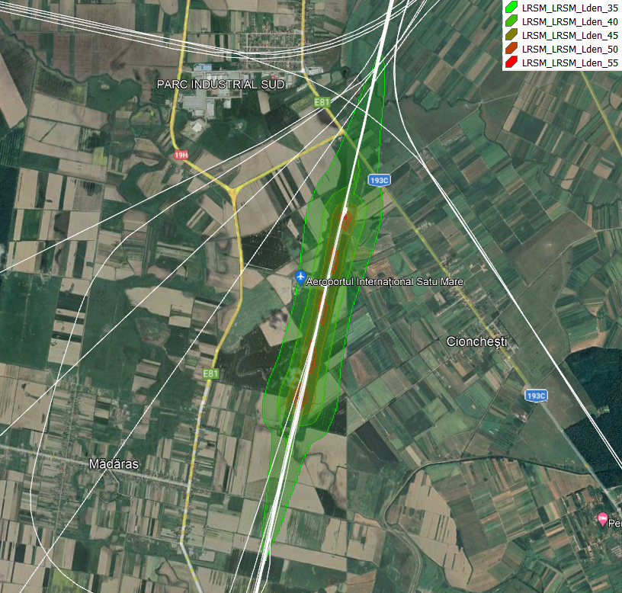
Figura 1. Harta Strategică de zgomot Aeroportul Satu Mare - Lzsn

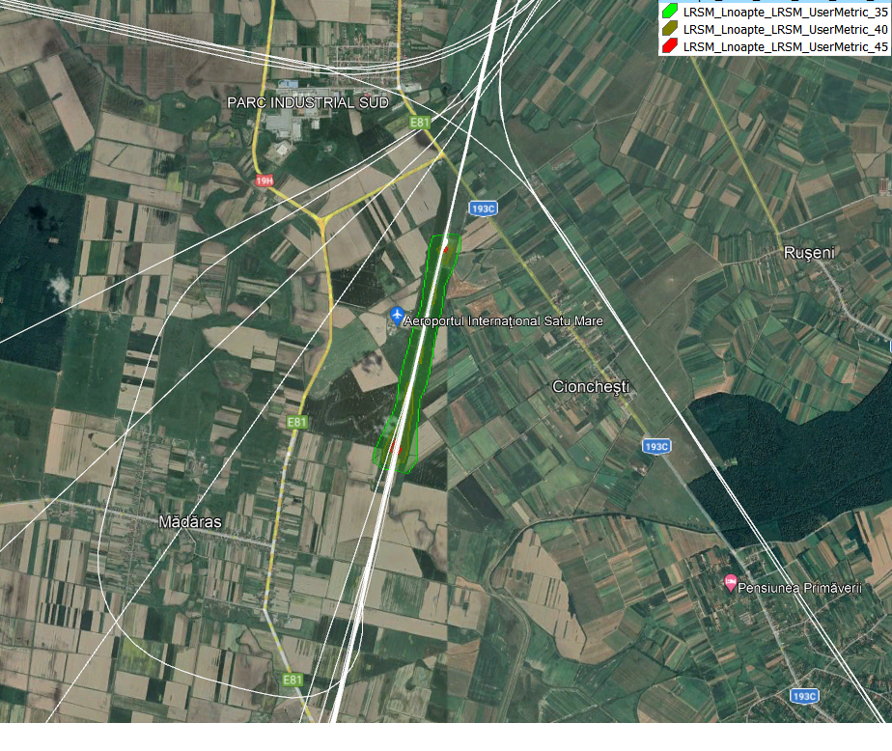
Figura 2. Harta Strategică de zgomot Aeroportul Satu Mare - Lnoapte

Comparația dintre valorile estimate și cele reale cartografiate
Tabel 5. Expunerea populației după aplicarea măsurilor - parametru Lzsn pentru traficul aerian
Aeroportul Satu Mare- trafic aerian* L_{zsn} | Număr de locuitori expuși
Interval dB(A) | Țintă 2022 | Real 2022
55-59 | 0 | 0
60-64 | - | -

Tabel 6. Expunerea populației după aplicarea măsurilor - parametru Lnoapte pentru traficul rutier
Aeroportul Satu Mare - trafic aerian* L_{noapte} | Număr de locuitori expuși
Interval dB(A) | Țintă 2022 | Real 2022
45-49 | 0 | 0
50-54 | - | -
55-59 | - | -
60-64 | - | -

* din calcul nu au rezultat contururi de zgomot de 60 dB si peste aceasta valoare pentru Lzsn.
* din calcul nu au rezultat contururi de zgomot de 50 dB si peste aceasta valoare pentru Lnoapte.

Valorile din coloana „țintă” reprezintă valorile estimate ale expunerii populației după aplicarea măsurilor din planul de acțiune precedent.

Suprafața afectată pentru sursa de zgomot aerian

Tabel 7. Suprafața afectată de zgomot (m²)

Interval dB | 45-50 | 55-60
Lzsn suprafața [m²] | - | 5474
Lnoapte suprafața [m²] | 14339 | -

